# LAPORAN PRAKTIKUM INTERNET OF THINGS (IoT)

# Fakultas Vokasi, Universitas Brawijaya

**Praktik Simulasi Relay, Button & LED**

**Author(s)** Muhammad Hafizh Al Furqon

*Fakultas Vokasi, Universitas Brawijaya*

*Email:* [*muhammad.hafizhalfurqon@gmail.com*](mailto:muhammad.hafizhalfurqon@gmail.com)

Praktikum ini bertujuan untuk memahami prinsip kerja relay, button, dan LED dalam sistem Internet of Things (IoT) dengan menggunakan mikrokontroler ESP32. Simulasi dilakukan dengan bantuan Wokwi untuk mendesain skematik rangkaian serta PlatformIO untuk pengembangan perangkat lunak. Implementasi mencakup pengendalian relay melalui button dan menampilkan hasilnya pada serial monitor. Hasil percobaan menunjukkan bahwa relay dapat dikendalikan dengan tombol dan LED sebagai indikator visual, yang mengonfirmasi keberhasilan sistem dalam merespons input digital. Penelitian ini memberikan pemahaman mendasar tentang penggunaan komponen elektronik dalam otomasi berbasis IoT.

**Keywords**—*Wokwi, PlatformIO, ESP32, Relay, Button, LED*

**1. Introduction**

**1.1 Latar belakang**

Dalam dunia Internet of Things (IoT), penggunaan relay, button, dan LED merupakan dasar dalam sistem kontrol elektronik. Relay digunakan sebagai saklar elektronik yang dapat dikendalikan dengan tegangan rendah, sementara button digunakan sebagai input manual, dan LED sebagai indikator visual. Pada praktikum ini, dilakukan simulasi penggunaan relay, button, dan LED dengan mikrokontroler ESP32 untuk memahami bagaimana ketiga komponen ini bekerja dalam sistem otomasi.

**1.2 Tujuan eksperimen**

1. Memahami prinsip kerja relay, button, dan LED dalam sistem IoT.
2. Mengimplementasikan kendali relay menggunakan ESP32.
3. Menggunakan button sebagai input digital untuk mengontrol LED dan relay.
4. Menampilkan hasil simulasi melalui serial monitor.

**2. Methodology (Metodologi)**

**2.1 Tools & Materials (Alat dan Bahan)**

* Mikrokontroler: ESP32
* Relay
* LED

Software:

* Visual Studio Code (VSCode)
* Extension PlatformIO (untuk proses compile)
* Extension Wokwi (untuk simulasi dan pembuatan diagram)
* Github (untuk repository dan version control)

Diagram: File diagram.json yang diambil dari website Wokwi sebagai acuan skematik

Kabel **dan Breadboard** (opsional, jika menggunakan perangkat fisik)

**2.2 Implementation Steps (Langkah Implementasi)**

1. Buat topologi dan code terlebih dahulu di wokwi.com agar nanti diagram.json bisa digunakan di Visual Studio Code

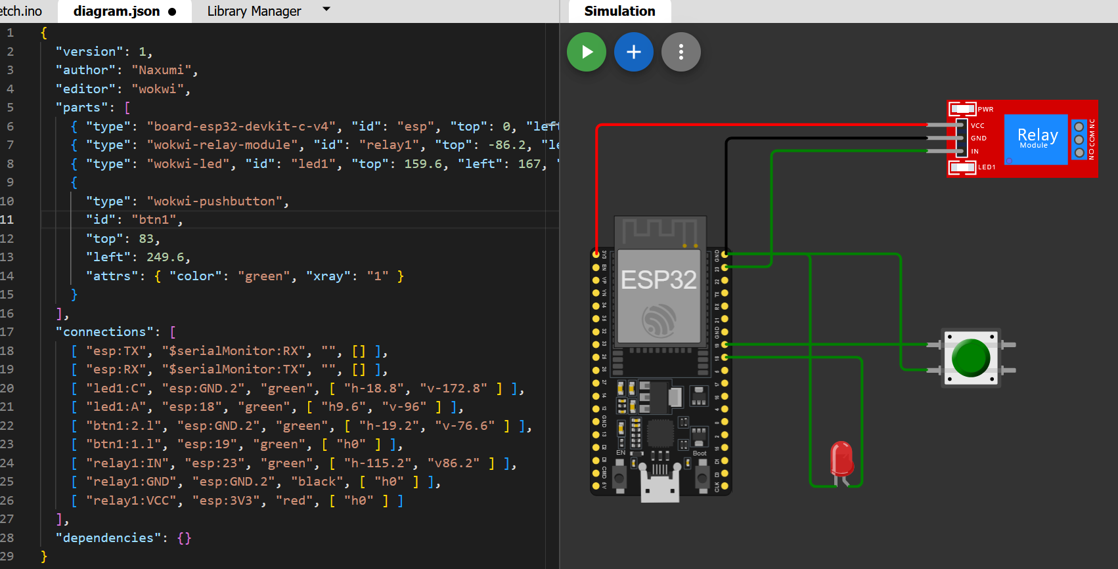

1. Buat project baru menggunakan PlatformIO, sertakan diagram.json yang sudah terbuat di wokwi.com, dan file konfigurasi wokwi.toml beserta path firmware dan elf yang didapatkan setelah meng-build code-nya

struktur

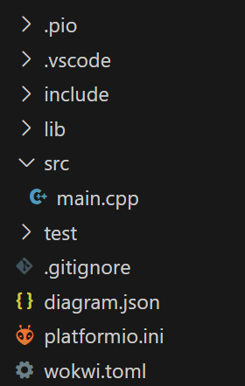

diagram.json

{

"version": 1,

"author": "Naxumi",

"editor": "wokwi",

"parts": [

{ "type": "board-esp32-devkit-c-v4", "id": "esp", "top": 0, "left": 0, "attrs": {} },

{ "type": "wokwi-relay-module", "id": "relay1", "top": -86.2, "left": 249.6, "attrs": {} },

{ "type": "wokwi-led", "id": "led1", "top": 159.6, "left": 167, "attrs": { "color": "red" } },

{

"type": "wokwi-pushbutton",

"id": "btn1",

"top": 83,

"left": 249.6,

"attrs": { "color": "green", "xray": "1" }

}

],

"connections": [

[ "esp:TX", "$serialMonitor:RX", "", [] ],

[ "esp:RX", "$serialMonitor:TX", "", [] ],

[ "led1:C", "esp:GND.2", "green", [ "h-18.8", "v-172.8" ] ],

[ "led1:A", "esp:18", "green", [ "h9.6", "v-96" ] ],

[ "btn1:2.l", "esp:GND.2", "green", [ "h-19.2", "v-76.6" ] ],

[ "btn1:1.l", "esp:19", "green", [ "h0" ] ],

[ "relay1:IN", "esp:23", "green", [ "h-115.2", "v86.2" ] ],

[ "relay1:GND", "esp:GND.2", "black", [ "h0" ] ],

[ "relay1:VCC", "esp:3V3", "red", [ "h0" ] ]

],

"dependencies": {}

}

wokwi.toml

| [wokwi] version = 1 firmware = '.pio\build\esp32doit-devkit-v1\firmware.bin' elf = '.pio\build\esp32doit-devkit-v1\firmware.elf' |
| --- |

Build

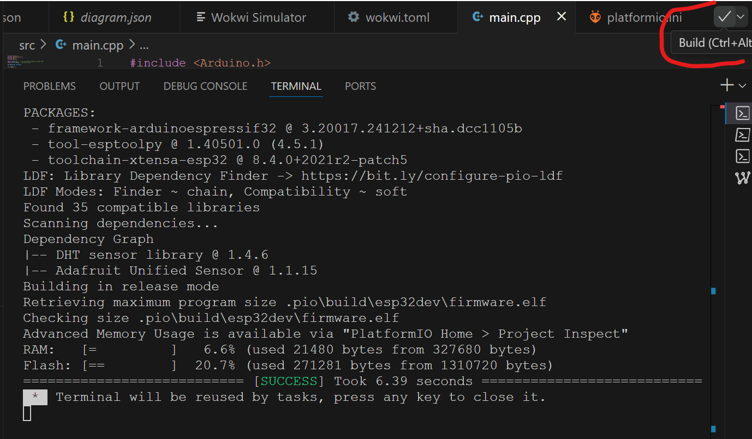

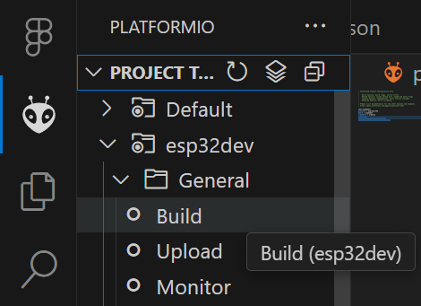

**3. Results and Discussion (Hasil dan Pembahasan)**

Praktikum ini berhasil mensimulasikan penggunaan relay, button, dan LED dengan ESP32 menggunakan Wokwi dan PlatformIO. LED dapat dikontrol melalui button, sedangkan relay berhasil diaktifkan dan dinonaktifkan menggunakan mikrokontroler.

**4. Appendix (Lampiran, jika diperlukan)**

**4.1 Kode Program (src/main.cpp)**

| #include <Arduino.h>  // Define pin numbers  const int ButtonPin = 19; // GPIO19 connected to the pushbutton  const int LedPin = 18; // GPIO18 connected to the LED  const int RelayPin = 23; // GPIO23 connected to the relay module  void setup() {  // Set pin modes  pinMode(ButtonPin, INPUT_PULLUP); // Set the button pin as an input with an internal pull-up resistor  pinMode(LedPin, OUTPUT); // Set the LED pin as an output  pinMode(RelayPin, OUTPUT); // Set the relay pin as an output  // Initialize the outputs to be OFF  digitalWrite(LedPin, LOW);  digitalWrite(RelayPin, LOW);  }  void loop() {  // Read the state of the button  int buttonState = digitalRead(ButtonPin);  // Check if the button is pressed  // Since the button is wired to pull the pin LOW when pressed, we check for LOW  if (buttonState == LOW) {  digitalWrite(LedPin, HIGH); // Turn on the LED  digitalWrite(RelayPin, HIGH); // Turn on the relay  } else {  digitalWrite(LedPin, LOW); // Turn off the LED  digitalWrite(RelayPin, LOW); // Turn off the relay  }  } |
| --- |

**4.2 Diagram Skematik (diagram.json)**

File diagram.json yang dihasilkan dari website Wokwi disimpan dalam folder proyek (misalnya, docs/diagram.json) dan berisi informasi visual mengenai koneksi antara LED dan ESP32. Contoh struktur file:

| {  "version": 1,  "author": "Naxumi",  "editor": "wokwi",  "parts": [  { "type": "board-esp32-devkit-c-v4", "id": "esp", "top": 0, "left": 0, "attrs": {} },  { "type": "wokwi-relay-module", "id": "relay1", "top": -86.2, "left": 249.6, "attrs": {} },  { "type": "wokwi-led", "id": "led1", "top": 159.6, "left": 167, "attrs": { "color": "red" } },  {  "type": "wokwi-pushbutton",  "id": "btn1",  "top": 83,  "left": 249.6,  "attrs": { "color": "green", "xray": "1" }  }  ],  "connections": [  [ "esp:TX", "$serialMonitor:RX", "", [] ],  [ "esp:RX", "$serialMonitor:TX", "", [] ],  [ "led1:C", "esp:GND.2", "green", [ "h-18.8", "v-172.8" ] ],  [ "led1:A", "esp:18", "green", [ "h9.6", "v-96" ] ],  [ "btn1:2.l", "esp:GND.2", "green", [ "h-19.2", "v-76.6" ] ],  [ "btn1:1.l", "esp:19", "green", [ "h0" ] ],  [ "relay1:IN", "esp:23", "green", [ "h-115.2", "v86.2" ] ],  [ "relay1:GND", "esp:GND.2", "black", [ "h0" ] ],  [ "relay1:VCC", "esp:3V3", "red", [ "h0" ] ]  ],  "dependencies": {}  } |
| --- |

**4.3 Screenshot**

